Если налоговое уведомление не получено

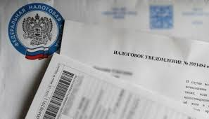
В Архангельской области завершилась рассылка налоговых уведомлений на уплату имущественных налогов и налога на доходы физических лиц (НДФЛ) за 2019 год.
Налогоплательщики – пользователи сервиса «Личный кабинет для физических лиц» сайта ФНС России – получили уведомления в электронном виде, остальные – по почте по адресу места жительства.
Налоговые уведомления не направлялись в случае:
- наличия налоговой льготы, налогового вычета и иных установленных законодательством оснований, полностью освобождающих владельца объектов налогообложения от уплаты налогов;
- если общая сумма налогов, отражаемая в налоговом уведомлении, составляла менее 100 рублей.
В иных случаях при неполучении налогового уведомления на уплату имущественных налогов и НДФЛ за 2019 год налогоплательщику необходимо обратиться в налоговый орган или МФЦ.
Владельцы недвижимости или транспортных средств, которые никогда не получали налоговые уведомления и не заявляли о налоговых льготах в отношении налогооблагаемого имущества, обязаны сообщать о наличии у них данных объектов в любой налоговый орган.
Не стоит забывать, что неполучение по каким-либо причинам налогового уведомления не освобождает налогоплательщиков от последствий неисполнения данной конституционной обязанности.
Межрайонная ИФНС России №3 по Архангельской области и Ненецкому автономному округу напоминает – предельный срок уплаты имущественных налогов физических лиц и НДФЛ за 2019 год – не позднее 1 декабря 2020 года.

